115年5月29日餐點照片
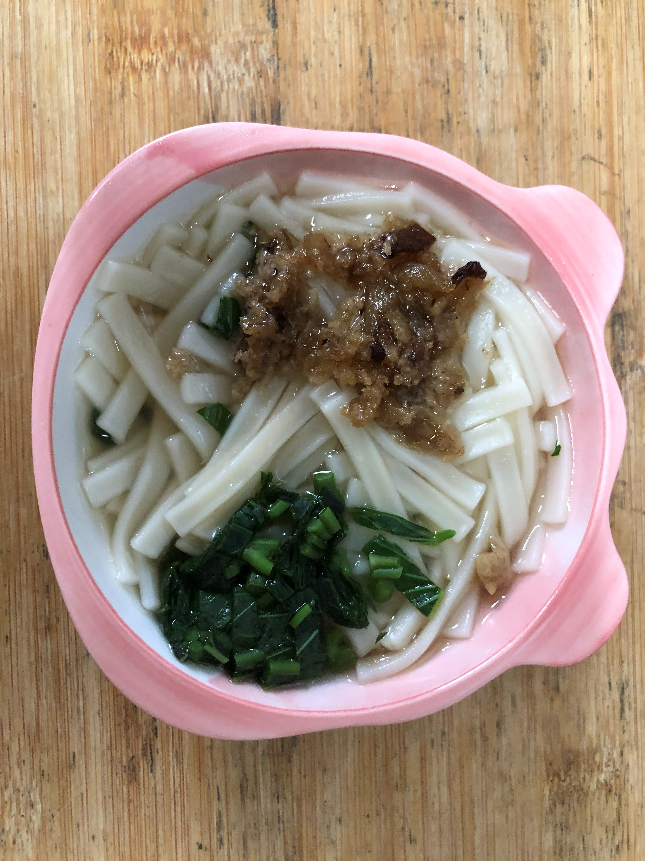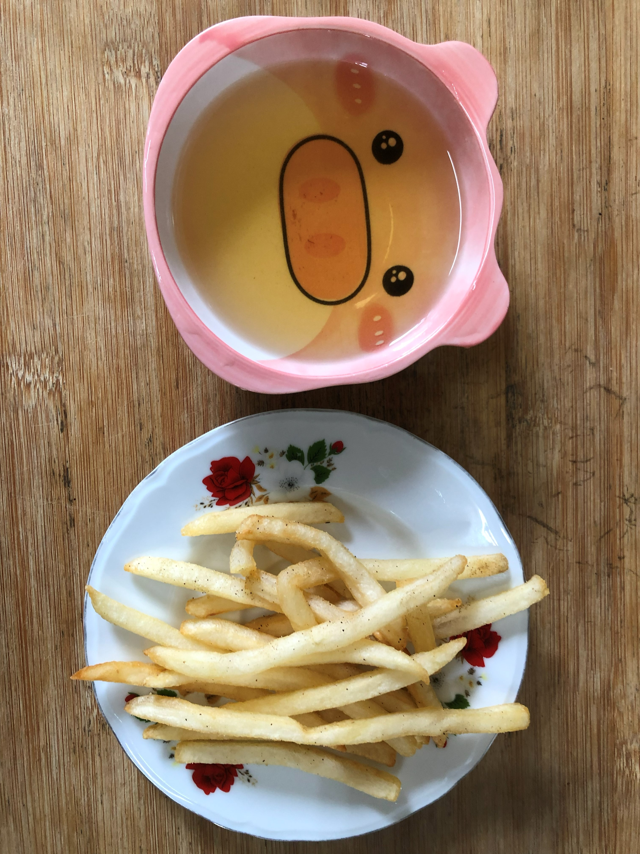
早餐(擔仔蔬菜麵) 下午點心(薯條、麥茶)
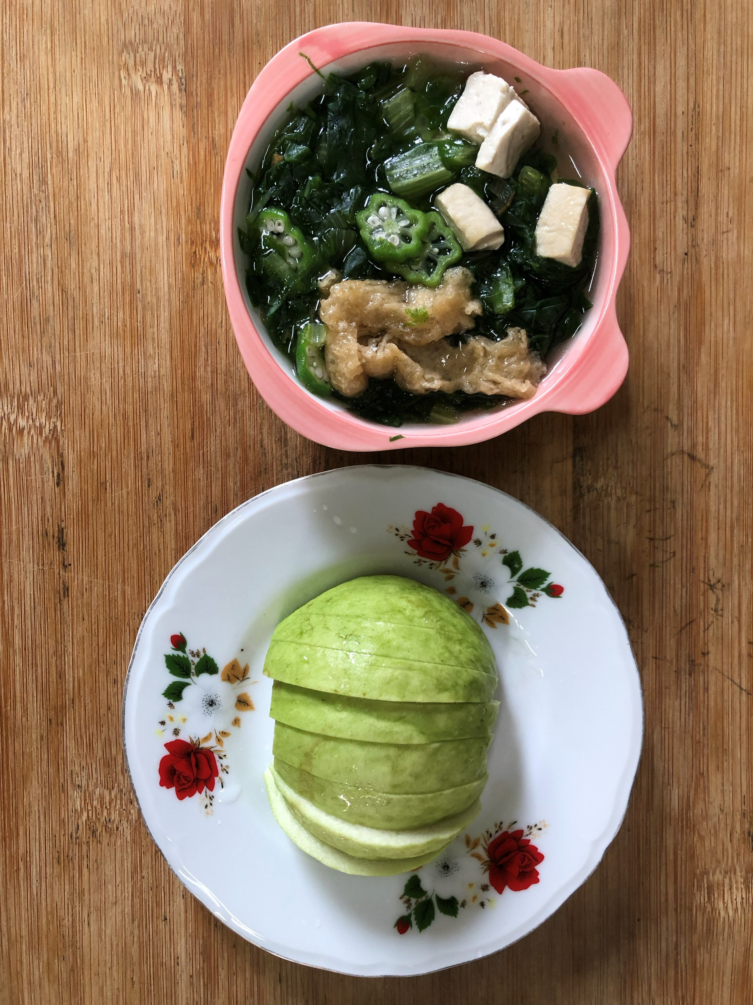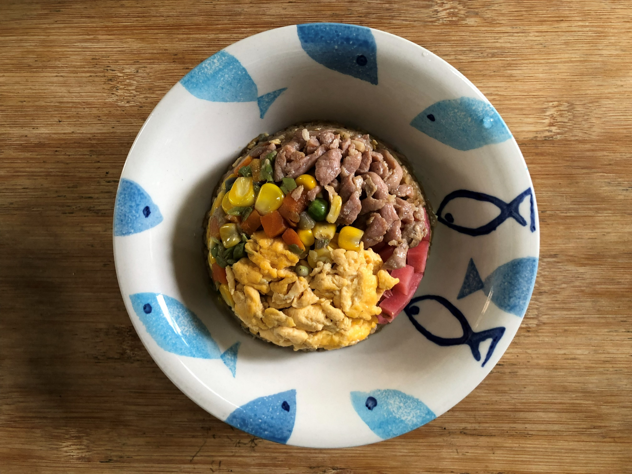
午餐(夏威夷炒飯、美生菜豆腐湯、芭樂)

